โรงพยาบาลมหาวิทยาลัยพะเยา
ศูนย์ประสานงานคุณภาพ HA
คู่มือผู้ใช้
ปฏิทินการประชุม
ขั้นตอนการทำงานตั้งแต่จองห้อง จัดวาระ ดำเนินการประชุม
รายการ | รายละเอียด
ระบบ | HA Center — เมนูปฏิทินการประชุม
กลุ่มผู้ใช้ | ผู้ดูปฏิทิน ผู้จัดประชุม และผู้ดูแลห้อง
เวอร์ชันเอกสาร | 1.1 — มีภาพจากหน้าจอระบบ
วันที่จัดทำ | 4 ตุลาคม 2569
สถานะ | ใช้ประกอบการอบรมผู้ใช้
เอกสารนี้อธิบายลำดับการทำงานจริงบนหน้าจอ ไม่ใช่คู่มือทางเทคนิค ผู้ใช้ทำตามบทที่เรียงไว้ได้ตั้งแต่เปิดเมนูจนปิดการประชุมและนัดครั้งต่อไป

1. วัตถุประสงค์
ปฏิทินการประชุมใช้เป็นจุดเดียวของศูนย์ HA สำหรับนัดหมาย จองห้อง เชิญผู้เข้าร่วม แนบวาระ ดำเนินรายการในห้องประชุม และเก็บมติหลังจบ
เมื่อใช้ตามลำดับนี้ ห้องจะไม่ถูกจองซ้อน วาระอยู่กับนัดหมาย และผู้เข้าร่วมเห็นสถานะเดียวกับผู้จัด

2. ผู้ใช้และสิทธิ์
หลังเข้าสู่ระบบ เปิดเมนู ปฏิทินการประชุม ระบบแสดงบทบาทด้านล่างหัวข้อหน้า
บทบาท | สิ่งที่ทำได้
ผู้ดูปฏิทิน | เห็นปฏิทินและรายการ เปิดรายละเอียดได้ ไม่เห็นปุ่มนัดประชุมและไม่เห็นแท็บห้องประชุม
ผู้จัดประชุม / ผู้มีสิทธิ์บันทึก | สร้างนัด แก้รายละเอียด เปลี่ยนสถานะ จัดการผู้เข้าร่วม แนบวาระ และควบคุมเวลาในห้องประชุม
ผู้จัดของการประชุมนั้น | จัดการการประชุมที่ตนเองเป็นผู้จัดได้ แม้เปิดจากหน้ารายละเอียด
ผู้เข้าร่วมในหน้าประชุม | ติดตามวาระและเวลาได้แบบดูอย่างเดียว ไม่แก้ข้อความและไม่กดจับเวลา
ถ้าหน้าจอขึ้นว่า “ดูปฏิทินอย่างเดียว” แสดงว่าบัญชีนี้ยังไม่มีสิทธิ์สร้างนัด ให้ติดต่อผู้ดูแลระบบเพื่อขอสิทธิ์บันทึกการประชุม

3. ภาพรวมลำดับงาน
งานหนึ่งนัดเดินเป็น 8 ช่วง ผู้จัดไม่จำเป็นต้องทำครบในวันเดียวกัน แต่วาระและมติควรอยู่กับการประชุมก้อนเดียวกัน
ลำดับ | ช่วงงาน | ผลลัพธ์
1 | เปิดปฏิทิน | เห็นวันและนัดของเดือนนั้น
2 | นัดประชุม | มีหัวข้อ วันเวลา ประเภท และผู้จัด
3 | จองห้อง | ระบบตรวจว่าห้องว่างในช่วงนั้น
4 | เชิญผู้เข้าร่วม | มีรายชื่อในระบบหรือบุคคลภายนอก
5 | แนบวาระ | มีหัวข้อวาระและไฟล์ประกอบ
6 | ดำเนินรายการ | เปลี่ยนสถานะเป็นกำลังประชุม เปิดหน้าประชุมและโปรเจคเตอร์
7 | ปิดการประชุม | สถานะเสร็จสิ้น และแนบสรุปมติได้
8 | นัดครั้งต่อไป | คัดลอกห้อง ผู้เข้าร่วม และเลื่อนเวลาไป 7 วัน

4. เปิดใช้งาน
- เข้าสู่ระบบ HA Center
- ที่เมนูด้านซ้าย เลือก ปฏิทินการประชุม
- ตรวจข้อความบทบาทใต้หัวข้อหน้า เพื่อรู้ว่าบัญชีนี้ดูอย่างเดียวหรือจัดการนัดได้
- เลือกมุมมองด้านขวาของหัวข้อ: ปฏิทิน, รายการ หรือ ห้องประชุม
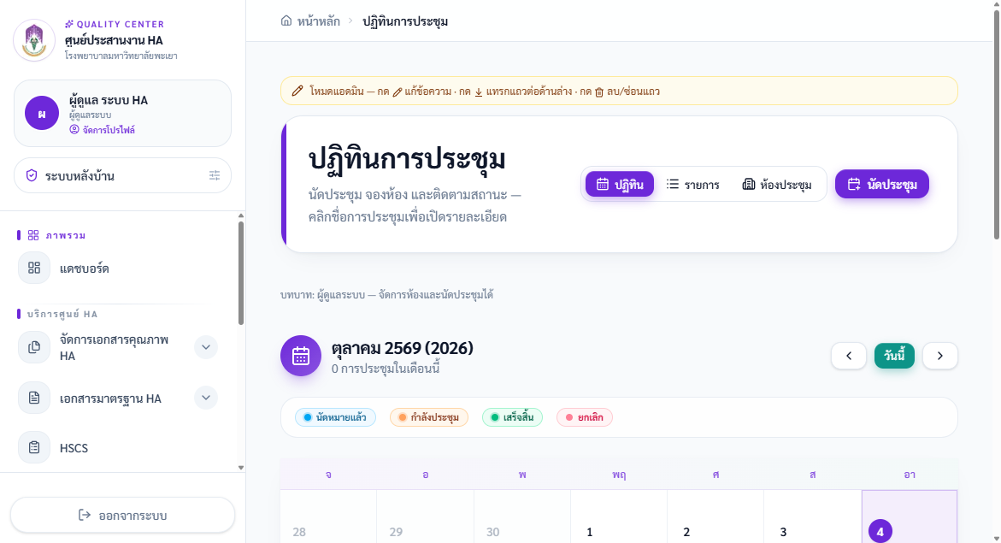
ภาพที่ 1 หน้าปฏิทินการประชุมหลังเปิดเมนู — มุมมองปฏิทิน เดือนตุลาคม 2569

4.1 มุมมองปฏิทิน
- ปฏิทินเริ่มวันจันทร์ และแสดงเดือนพร้อมปี พ.ศ. และ ค.ศ.
- ใช้ปุ่มเดือนก่อนหน้าและเดือนถัดไป ระบบโหลดนัดเฉพาะเดือนที่เปิดอยู่
- ในแต่ละวันจะเรียงตามเวลาเริ่ม การ์ดแสดงชื่อ เวลา สถานะ และห้อง
- คลิกชื่อการประชุมเพื่อเปิดหน้ารายละเอียด
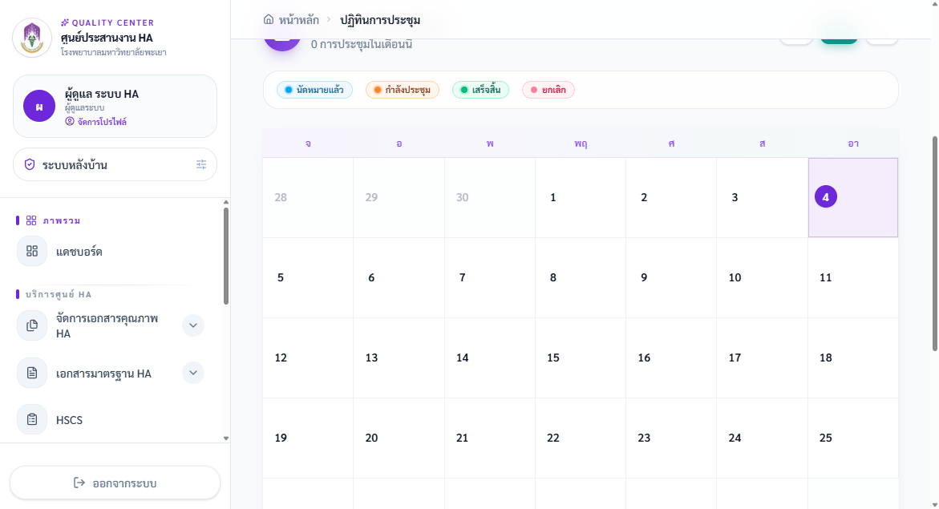
ภาพที่ 2 ตารางเดือนในมุมมองปฏิทิน จุดสีสถานะ และวันที่ปัจจุบัน

4.2 มุมมองรายการ
ใช้เมื่อต้องการไล่รายการทั้งเดือนเป็นตาราง เห็นสถานะ ผู้จัด และทางลัดไปยังผู้เข้าร่วมหรือการเปลี่ยนสถานะ ตามสิทธิ์ของบัญชี
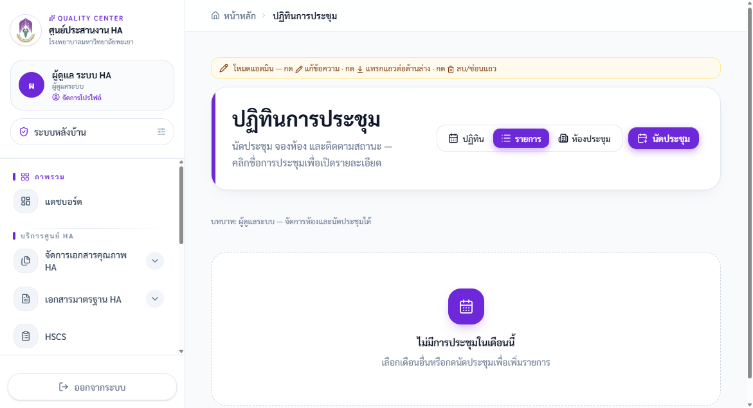
ภาพที่ 3 มุมมองรายการ เมื่อเดือนที่เปิดยังไม่มีการประชุม

4.3 มุมมองห้องประชุม
แท็บนี้ปรากฏเฉพาะผู้มีสิทธิ์จัดการห้อง ใช้เพิ่มห้อง แก้ข้อมูล เปิดหรือปิดการใช้งาน และดูนัดที่ผูกกับห้องนั้น
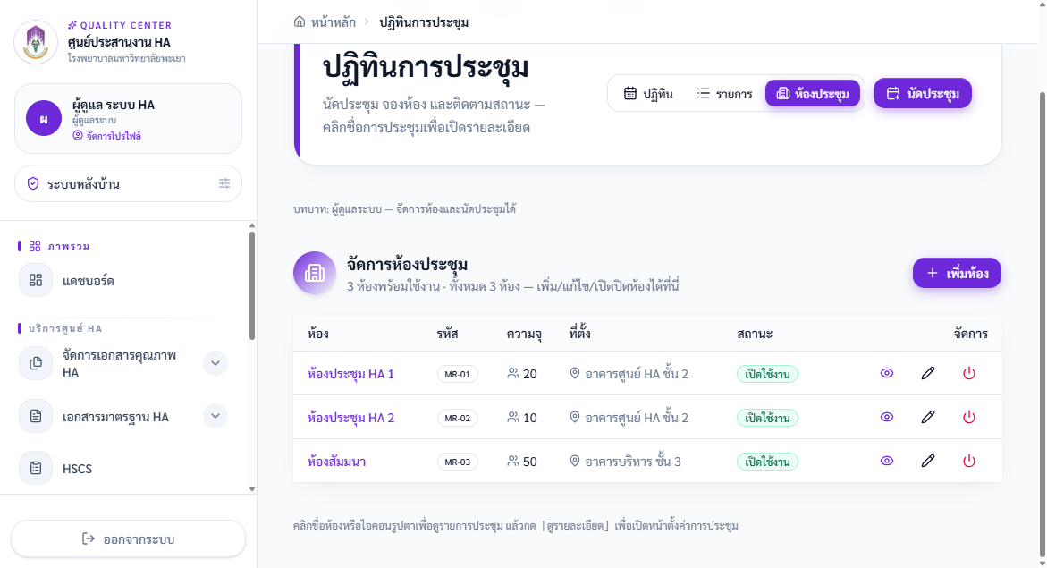
ภาพที่ 4 แท็บห้องประชุม — รายการห้อง รหัส ความจุ ที่ตั้ง และปุ่มจัดการ

5. สร้างนัดประชุม
กดปุ่ม นัดประชุม มุมขวาบนของหน้าปฏิทิน หน้าต่างจะเปิดชื่อ “นัดการประชุมใหม่”
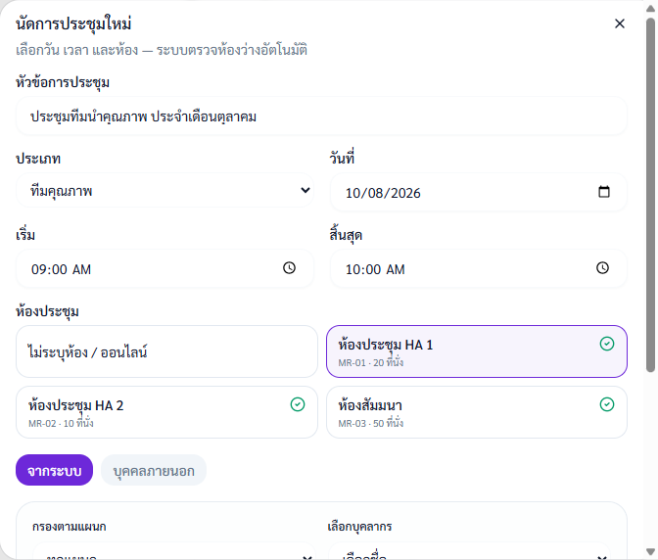
ภาพที่ 5 หน้าต่างนัดการประชุมใหม่ — หัวข้อ ประเภท วันเวลา และห้องที่ว่าง

5.1 ข้อมูลที่ต้องกรอก
ช่อง | คำอธิบาย
หัวข้อ | ชื่อการประชุม ต้องระบุ
ประเภท | ประชุมทั่วไป, คณะกรรมการ, คณะทำงาน หรือทีมคุณภาพ
วันที่ | วันที่จัด
เวลาเริ่ม / เวลาสิ้นสุด | ค่าเริ่มต้น 09:00–10:00 ปรับได้ เวลาสิ้นสุดต้องหลังเวลาเริ่ม
ห้อง | เลือกจากห้องที่ว่างในช่วงเวลานั้น เว้นว่างได้ถ้ายังไม่จองห้อง
รายละเอียด | บันทึกเพิ่มเติม ไม่บังคับ
ผู้เข้าร่วม | เลือกจากผู้ใช้ในระบบตามแผนก หรือเพิ่มบุคคลภายนอก

5.2 ลำดับที่ระบบตรวจให้
- เมื่อใส่วันและเวลาครบ ระบบโหลดห้องพร้อมสถานะว่าง
- ห้องที่ไม่ว่างจะเลือกต่อไม่ได้ ถ้าห้องที่เลือกไว้ถูกจองซ้อน ระบบจะเอาห้องนั้นออกจากช่องเลือก
- กดบันทึก ระบบตั้งผู้บันทึกเป็นผู้จัดโดยอัตโนมัติ
- การนัดใหม่ถูกตั้งเป็นอนุมัติแล้วทันที จึงขึ้นบนปฏิทินได้เลย
- ถ้าห้องชนกับนัดอื่น ระบบไม่บันทึก และแจ้งชื่อการประชุมที่ชนเวลา
การนัดที่สร้างเสร็จแล้วเริ่มที่สถานะอนุมัติแล้ว ไม่ใช่รอดำเนินการ ผู้จัดสามารถเปลี่ยนกลับเป็นรอดำเนินการได้จากหน้ารายละเอียด

6. การจองห้อง
ห้องใช้ร่วมกันทั้งองค์กร จึงผูกกับช่วงเวลา ไม่ใช่แค่ชื่อวัน
- ห้องที่ยังมีนัดซึ่งไม่ยกเลิกและยังไม่เสร็จสิ้น จะถูกนับว่าไม่ว่างในช่วงเวลานั้น
- นัดที่ยกเลิกหรือเสร็จสิ้นแล้ว ไม่กันห้อง
- การปิดใช้งานห้องทำได้เมื่อไม่มีนัดที่ยังค้างอยู่ในห้องนั้น
- ข้อมูลห้องประกอบด้วยชื่อ รหัสห้อง ความจุ ที่ตั้ง และอุปกรณ์
จากแท็บห้องประชุม กดชื่อห้องหรือไอคอนรูปตาเพื่อดูรายการนัดของห้องนั้น แล้วกดดูรายละเอียดเพื่อเปิดหน้าตั้งค่าการประชุม

7. ผู้เข้าร่วม
เพิ่มผู้เข้าร่วมได้ตอนสร้างนัด และแก้ภายหลังจากปุ่มผู้เข้าร่วมในรายการหรือหน้ารายละเอียด
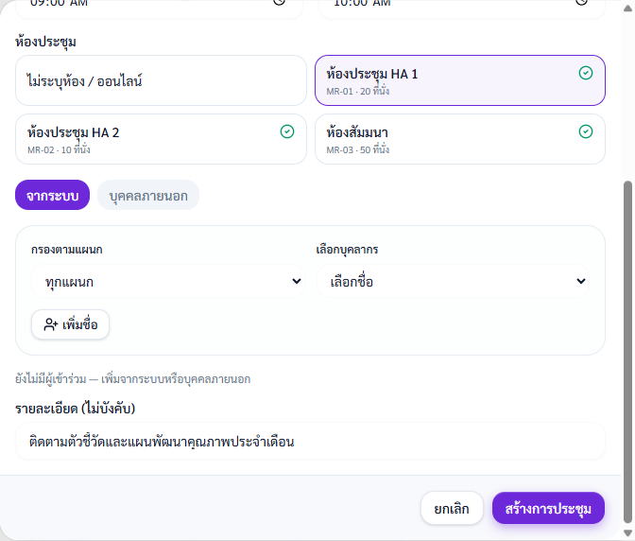
ภาพที่ 6 ส่วนห้อง ผู้เข้าร่วมจากระบบ และรายละเอียด ก่อนกดสร้างการประชุม
- เลือกผู้ใช้ในระบบ ระบบจัดกลุ่มตามแผนก
- ถ้าเป็นบุคคลภายนอก ให้ระบุชื่อ แผนก และตำแหน่ง
- ตรวจจำนวนรายชื่อก่อนบันทึก
- ผู้จัดแสดงแยกจากรายชื่อผู้เข้าร่วมบนหน้ารายละเอียด

8. หน้ารายละเอียดการประชุม
เปิดจากชื่อบนปฏิทินหรือจากรายการของห้อง หน้านี้เป็นศูนย์กลางของนัดหนึ่งรายการ

8.1 สิ่งที่เห็น
- ชื่อเรื่อง ห้อง รหัสห้อง และประเภท
- วันเวลา และแถบสถานะการจอง 5 ขั้น
- ผู้จัดและรายชื่อผู้เข้าร่วม
- เส้นทางวาระ: จองการประชุม, รอแนบวาระ, รอยืนยันวาระ, สรุปมติ
- ช่องวาระอย่างน้อย 6 ช่อง ตามแบบที่ใช้ในงานคุณภาพ
- ประวัติการใช้งานห้องเดียวกัน เมื่อกางส่วนประวัติ

8.2 ปุ่มของผู้จัด
ปุ่ม | ใช้เมื่อ
เปลี่ยนสถานะ | เลื่อนขั้นรอดำเนินการ อนุมัติแล้ว กำลังประชุม เสร็จสิ้น หรือยกเลิก
แก้ไข | ปรับหัวข้อ วันเวลา ห้อง และผู้เข้าร่วม
วาระ | ใส่หัวข้อวาระและแนบไฟล์หรือลิงก์
ผู้เข้าร่วม | เพิ่มหรือเอาชื่อออกหลังสร้างนัดแล้ว
ดูการประชุมแบบเต็มระบบ | เปิดหน้าดำเนินรายการ วาระ และจับเวลา
Export ปฏิทิน | ดาวน์โหลดไฟล์ .ics ไปเปิดในปฏิทินส่วนตัว
นัดครั้งต่อไป | สร้างนัดใหม่จากข้อมูลเดิม
ลบ | ลบการประชุมถาวร ระบบถามยืนยันก่อน และย้อนกลับไม่ได้

9. สถานะการจอง
แถบสถานะมี 5 ขั้น ผู้จัดกดปุ่มเปลี่ยนสถานะได้เอง ระบบบันทึกแล้วแจ้งว่าอัปเดตสถานะแล้ว
ขั้น | ชื่อบนจอ | ความหมายในการทำงาน
1 | รอดำเนินการ | นัดถูกพักไว้ ยังไม่ยืนยันการใช้ห้อง
2 | อนุมัติแล้ว | ยืนยันแล้ว นัดใหม่หลังกดบันทึกจะอยู่ขั้นนี้
3 | กำลังประชุม | เริ่มดำเนินรายการ ใช้คู่กับหน้าประชุมเต็มระบบ
4 | เสร็จสิ้น | ปิดการประชุมแล้ว จึงแนบสรุปมติได้ตามเส้นทางวาระ
5 | ยกเลิก | ยกเลิกทั้งการจองและสถานะนัด ห้องช่วงเวลานั้นกลับมาว่าง
สีบนปฏิทินแยกสถานะนัดดังนี้
สี | สถานะ | ความหมาย
น้ำเงิน | นัดหมายแล้ว | มีนัดและยังไม่เริ่ม
ส้ม | กำลังประชุม | อยู่ระหว่างดำเนินรายการ
เขียว | เสร็จสิ้น | ปิดงานแล้ว
แดง | ยกเลิก | ไม่นับเป็นนัดที่ใช้ห้อง

10. วาระการประชุม
วาระอยู่ในการประชุม ไม่ได้เป็นไฟล์ลอย แบบฟอร์มเตรียมไว้ 6 วาระ และเพิ่มต่อได้ในหน้าประชุมเต็มระบบ

10.1 จากหน้ารายละเอียด
- กดปุ่มจัดการวาระ
- กรอกชื่อแต่ละวาระตามลำดับ 1 ถึง 6
- แนบไฟล์ประกอบ หรือวางลิงก์ ถ้าที่จัดเก็บของระบบถูกตั้งเป็นโหมดลิงก์
- บันทึก ระบบถือว่าผ่านขั้นรอแนบวาระ
- เมื่อมีวาระแล้ว เส้นทางจะชี้ไปที่รอยืนยันวาระ

10.2 จากหน้าประชุมเต็มระบบ
กด ดูการประชุมแบบเต็มระบบ ผู้จัดเห็นเครื่องมือแก้ไข ผู้เข้าร่วมเห็นแบนเนอร์โหมดดูอย่างเดียว
- แก้ไขข้อความ แล้วกดบันทึกข้อความ เพื่อเก็บเนื้อหาวาระ
- เพิ่มวาระ เมื่อมีมากกว่า 6 ข้อ
- ลบหัวข้อวาระทีละข้อ หรือลบข้อความในทุกวาระ ระบบถามยืนยันก่อน
- แนบไฟล์ได้หลังจากบันทึกวาระแล้ว
- พิมพ์หน้ารายการวาระได้จากปุ่มพิมพ์

11. ระหว่างการประชุม
- ถึงเวลาประชุม ให้เปลี่ยนสถานะเป็นกำลังประชุม
- เปิดหน้าดูการประชุมแบบเต็มระบบ
- ผู้จัดกดเริ่มจับเวลาของวาระที่กำลังนำเสนอ หยุดหรือไปวาระถัดไปได้
- กดโหมดโปรเจคเตอร์ เพื่อฉายในหน้าต่างเดิม หรือเปิดจอโปรเจคเตอร์เป็นอีกหน้าต่างสำหรับต่อจอห้องประชุม
- จอโปรเจคเตอร์แสดงวาระปัจจุบันและเวลา ผู้เข้าร่วมเห็นตามที่ผู้จัดควบคุม
- ผู้เข้าร่วมที่เปิดหน้าเดียวกันจะติดตามวาระและเวลาได้ แต่ไม่มีปุ่มควบคุม
ให้ผู้จัดเป็นคนเดียวที่กดจับเวลาและเปลี่ยนวาระ ถ้าหลายคนกดพร้อมกัน จอโปรเจคเตอร์จะกระโดดตามคนที่กดล่าสุด

12. ปิดการประชุมและสรุปมติ
- เมื่อจบรายการ เปลี่ยนสถานะเป็นเสร็จสิ้น
- เส้นทางวาระจะมาอยู่ที่สรุปมติ
- แนบรายงานการประชุมหรือไฟล์มติจากการประชุมนี้
- ผู้ดูปฏิทินเปิดไฟล์แนบได้จากหน้ารายละเอียด
- ห้องในช่วงเวลานั้นไม่ถูกกันไว้อีกต่อไป

13. นัดครั้งต่อไปและส่งออกปฏิทิน

13.1 นัดครั้งต่อไป
จากหน้ารายละเอียดของการประชุมเดิม กดนัดครั้งต่อไป ระบบเปิดฟอร์มใหม่โดย
- เติมคำว่า (ครั้งต่อไป) ท้ายชื่อ ถ้าชื่อเดิมยังไม่มีคำนี้
- คัดลอกห้องและรายชื่อผู้เข้าร่วม
- เลื่อนวันเดิมไปข้างหน้า 7 วัน และเลื่อนต่อไปอีกถ้าวันนั้นผ่านมาแล้ว
- คงความยาวเวลาเดิม เช่น นัด 60 นาที จะยังเป็น 60 นาที
ผู้จัดต้องตรวจวัน เวลา และห้องว่างอีกครั้งก่อนกดบันทึก เพราะห้องในอีก 7 วันอาจถูกจองแล้ว

13.2 ส่งออกไฟล์ปฏิทิน
กด Export ปฏิทิน เพื่อได้ไฟล์นามสกุล .ics เปิดด้วย Outlook หรือปฏิทินบนเครื่องได้ ไฟล์นี้เป็นการคัดลอกนัดออกไป ไม่ได้แทนที่ข้อมูลใน HA Center

14. จัดการห้องประชุม
ผู้มีสิทธิ์บันทึกเปิดแท็บห้องประชุมแล้วทำได้ดังนี้
- กดเพิ่มห้อง แล้วกรอกชื่อ รหัสห้อง ความจุ ที่ตั้ง และอุปกรณ์
- กดแก้ไขเมื่อย้ายสถานที่หรือเปลี่ยนอุปกรณ์
- กดเปิดหรือปิดการใช้งาน เมื่อห้องปิดปรับปรุง
- ถ้ายังมีนัดที่ไม่ยกเลิกและยังไม่เสร็จสิ้น ระบบจะไม่ให้ปิดห้อง
- เปิดรายการนัดของห้อง แล้วเข้าไปที่รายละเอียดเพื่อจัดวาระต่อ

15. ข้อควรปฏิบัติ
- ตั้งชื่อให้สื่อวาระชุดนั้น เช่น ประชุมทีมนำคุณภาพ ครั้งที่ 3/2569 เพื่อให้นัดครั้งต่อไปแยกกันชัด
- เลือกห้องหลังใส่เวลาแล้วทุกครั้ง อย่าบันทึกทั้งที่ช่องห้องว่างถ้าต้องการกันห้อง
- แนบวาระก่อนวันประชุม เพื่อให้ผู้เข้าร่วมเปิดไฟล์จากหน้ารายละเอียดได้
- เปลี่ยนเป็นกำลังประชุมเมื่อเริ่มจริง และเป็นเสร็จสิ้นเมื่อจบ เพื่อไม่ให้ห้องค้าง
- ยกเลิกนัดที่ไม่เกิด แทนการปล่อยไว้ในสถานะอนุมัติแล้ว
- อย่าลบการประชุมถ้าต้องการเก็บมติ ให้ใช้สถานะเสร็จสิ้นและแนบรายงาน
- ผู้ดูปฏิทินที่ต้องสร้างนัด ให้ขอสิทธิ์บันทึกการประชุมจากผู้ดูแลระบบ

16. ปัญหาที่พบบ่อย
อาการ | สาเหตุที่พบบ่อย | วิธีแก้
ไม่เห็นปุ่มนัดประชุม | บัญชีมีสิทธิ์ดูอย่างเดียว | ขอสิทธิ์บันทึกการประชุม
ไม่มีแท็บห้องประชุม | สิทธิ์เดียวกันกับข้อบน | ใช้บัญชีผู้จัด หรือขอสิทธิ์
บันทึกไม่ได้ เพราะห้องไม่ว่าง | มีนัดอื่นในช่วงเวลาเดียวกัน | เปลี่ยนเวลาหรือเปลี่ยนห้อง
เลือกห้องแล้วช่องห้องหาย | ห้องนั้นไม่ว่างหลังตรวจซ้ำ | เลือกห้องที่ขึ้นว่าว่าง
ผู้เข้าร่วมแก้ข้อความไม่ได้ | เปิดอยู่ในโหมดดูอย่างเดียว | ให้ผู้จัดเป็นคนแก้และบันทึก
ปิดห้องไม่ได้ | ยังมีนัดค้างในห้อง | ยกเลิกหรือปิดนัดนั้นก่อน
ลบแล้วย้อนไม่ได้ | การลบเป็นการลบถาวร | ใช้ยกเลิกหรือเสร็จสิ้นแทน ถ้ายังต้องเก็บประวัติ

17. สรุปสำหรับผู้ใช้ใหม่
จำเส้นทางสั้นๆ ได้ดังนี้
- เปิดเมนูปฏิทินการประชุม
- กดนัดประชุม ใส่หัวข้อ วันเวลา และห้องที่ว่าง
- เพิ่มผู้เข้าร่วมแล้วบันทึก
- เปิดรายละเอียด แล้วแนบวาระ
- วันประชุม เปลี่ยนเป็นกำลังประชุม เปิดหน้าเต็มระบบและโปรเจคเตอร์
- จบแล้วเปลี่ยนเป็นเสร็จสิ้น แนบมติ และกดนัดครั้งต่อไปถ้ามีรอบหน้า
ศูนย์ประสานงานคุณภาพ HA โรงพยาบาลมหาวิทยาลัยพะเยา

